DOCUMENTO DE MANUAL DE USUARIO.

GRUPO # 1

**Tabla de contenido**

1. Introducción. 1

2. Objetivos. 2

3. Objetivos del sistema. 3

4. Guía de uso. 4

Ventana principal. 4

Búsqueda de cooperativas. 4

Compra de boleto como pasajero. 5

Registro de cliente. 8

Inicio de sesión. 10

Cuenta de Administrador. 11

5. Sección de solución de problemas. 20

6. E-mail o teléfonos de soporte técnico 21

# Introducción.

El presente documento está dirigido a usted estimado usuario, gracias por confiar en SGA (Sistema de gestión de boletos para buses intercantonales e interprovinciales), este sistema le permitirá realizar varias gestiones que se realizan dentro de un terminal terrestre. Entre las cuales se tiene:

Realizar registros de cooperativas, choferes, vendedores y clientes el sistema permite realizar registros y separarlos en diferentes módulos en donde se puede realizar consultas como el tiempo que tiene trabajando en la empresa y los roles que cada uno a ocupado.

Realizar ventas estas pueden realizarse de dos maneras la realizada por caja y la que se realiza a través de las máquinas expendedoras, al momento realizar las ventas se guardan las rutas preferidas del cliente que se encuentra registrado en el sistema.

Realizar reportes trimestrales, mensuales y personalizados esto le permitirá llevar un control del déficit o superávit de ingresos en la empresa estos reportes los podrá imprimir o ser guardados como archivos.

Este documento tiene como propósito explorar todas las funcionalidades del sistema facilitando una guía en donde se hace una descripción detallada de los pasos a seguir al momento de realizar una determinada operación esto se aplicará para cada una de las funcionalidades que realice el sistema para que usted pueda hacer uso eficiente de cada una de ellas.

# Objetivos.

* Aprender cómo realizar el ingreso al sistema y como realizar los registros dentro del sistema.
* Aprender a realizar la actualización del perfil de usuario y como realizar una compra por medio de la máquina expendedora.
* Servir como manual de referencia y aprendizaje.
* Definir las funciones que debe realizar cada tipo de usuario.
* Informar al usuario de la respuesta a cada mensaje de error.
* Definir los diferentes tipos de usuarios
* Definir los módulos en que cada usuario participará.

# Objetivos del sistema.

Objetivo general.

* Realizar el diseño del sistema de gestión de boletos para las cooperativas de autobuses intercantonales e interprovinciales presten un servicio eficiente a la comunidad al momento de la compra de los pasajes.

Objetivos Específicos

● Gestionar un proceso organizado dentro de cada cooperativa de transporte.

● Garantizar la seguridad de los pasajeros mediante la verificación de los datos de cada uno de ellos que se encuentra en la información del registro civil.

● Generar reportes de los diferentes movimientos que se realizan a diario dentro de cada una de las cooperativas.

# Guía de uso.

## Ventana principal.

### Búsqueda de cooperativas.

**Lugar de origen:** será la ciudad donde se realiza la comprando del boleto.

**Lugar de destino:** es la ciudad a la que pretende llegar.

**Cooperativa:** bus en el cual el cliente desea viajar.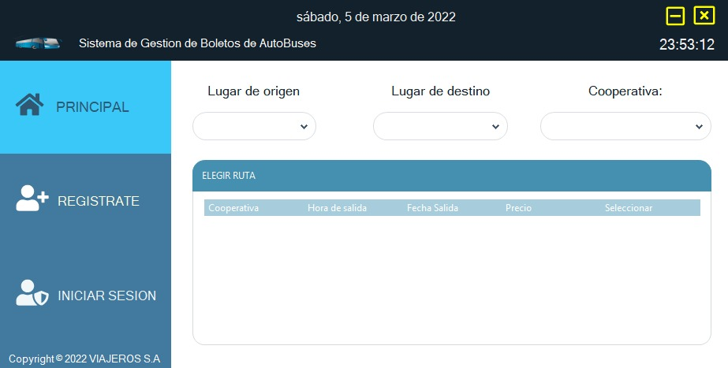

Al escoger lugar de origen, lugar de destino y cooperativa se reflejará una tabla en el cual estará la cooperativa junto a sus fechas y horarios de salidas y el precio de cada boleto, solo debe seleccionar dando clic en el botón Seleccionar...

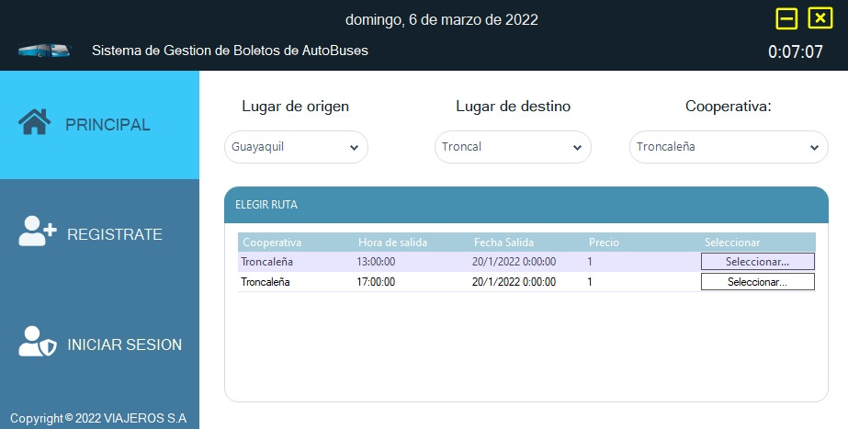

### Compra de boleto como pasajero.

En esta ventana vamos a comprar un boleto después de haber seleccionado el destino, día y horario del viaje.

Debemos ingresar el número de cédula del cliente y los nombres, luego vamos a escoger el asiento el cual deseamos estar.

Cuando se llena todos los datos dar clic en **AGREGAR CARRITO** y se visualizara en la imagen del carrito el número de boletos agregados.

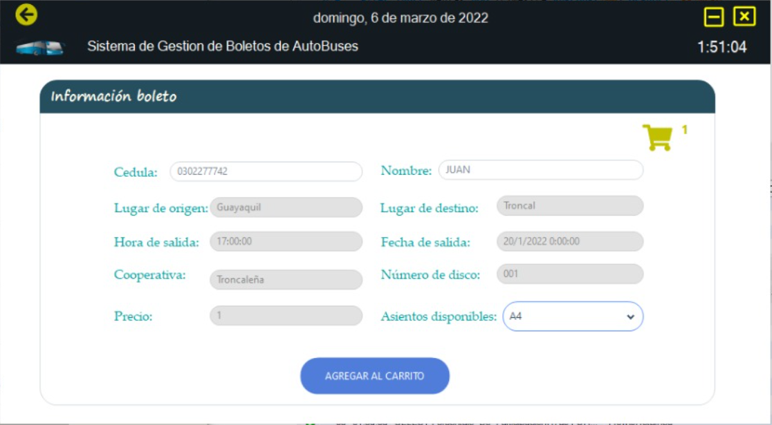

A lo que seleccionamos el carrito se va a visualizar esta ventana con la información de los boletos que van a comprar, en el lado derecho hay dos opciones el cual se podrá PAGAR el boleto o CANCELAR el mismo.

A lo que se escoge PAGAR se va a reflejar un mensaje de confirmación.

Al escoger Sí el pago ya estaría confirmado.

Posterior a ello muestra una ventana donde se podrá IMPRIMIR el boleto.

### Registro de cliente.

La opción de **REGISTRATE** es donde se puede registrar un cliente, para ello se deben llenar los siguientes campos:

* Cédula
* Nombres
* Correo
* Contraseña
* Sexo
* Teléfono

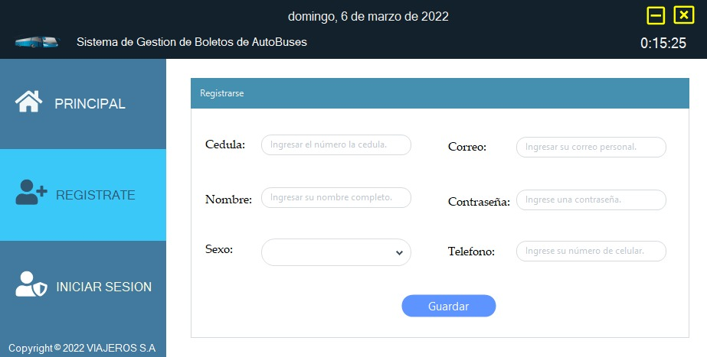

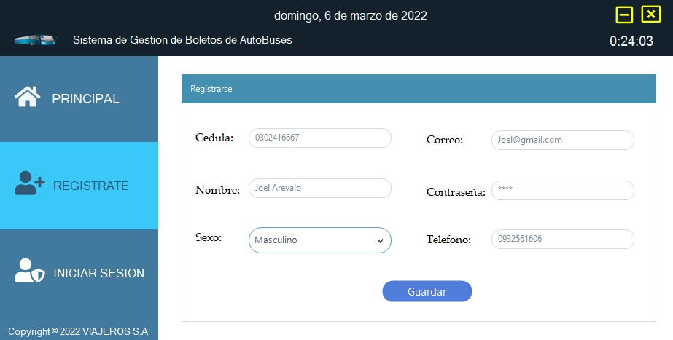Llenamos todos los campos como en el ejemplo y luego presionamos el botón de **Guardar.**

Al seccionar guardar se redireccionará a la cuenta del cliente.

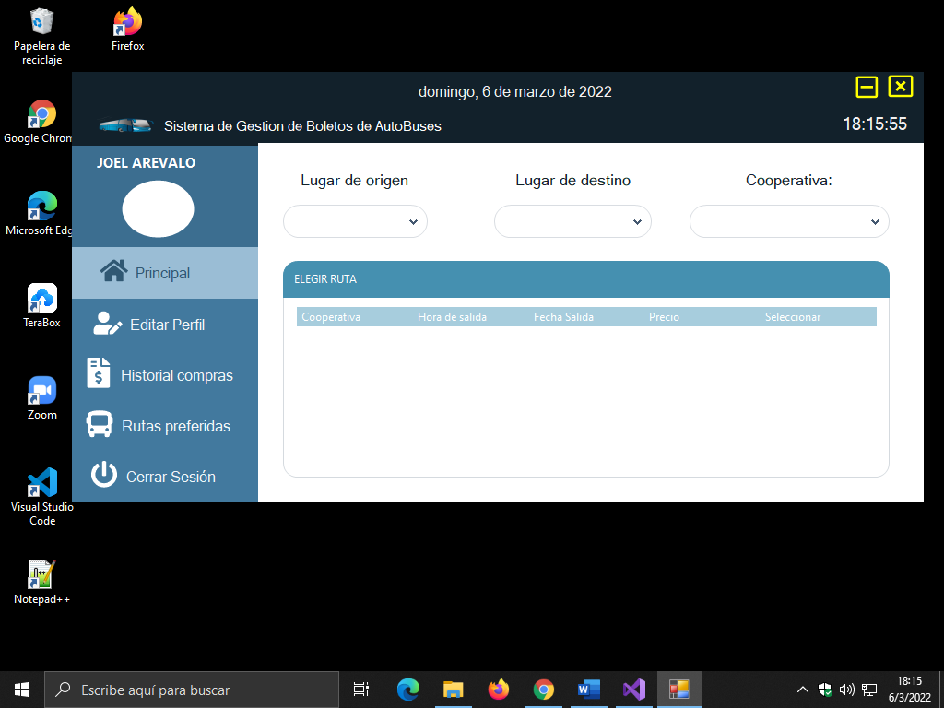

Para salir de la cuenta se selecciona “Cerrar Sesión”

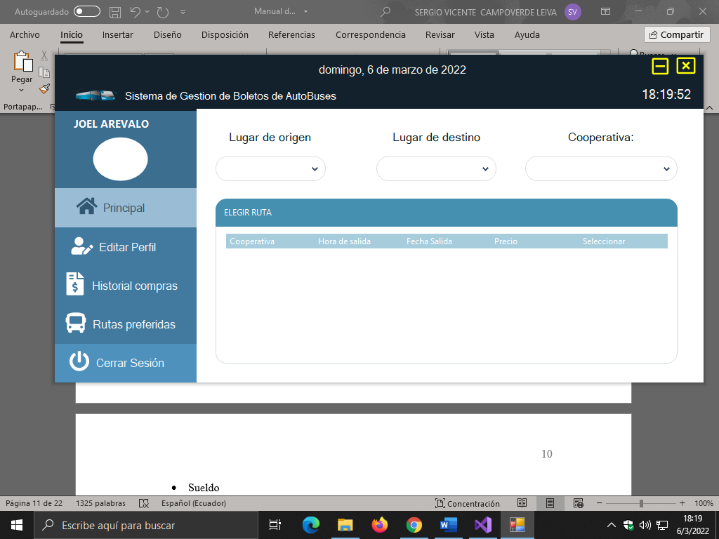

### Inicio de sesión.

En esta sección **“INICIAR SESIÓN”** permitirá realizar el ingreso al sistema para ello se da clic en INICIAR SESION.

Se ingresa el correo y contraseña y se da clic en **LOGIN** para poder

ingresar a su cuenta respectiva.

Se mostrará un mensaje de confirmación de que se ingresó correctamente a su cuenta, se clic en aceptar y se redirecciona a su cuenta de usuario.

## Cuenta de Administrador.

La cuenta de **Administrador** se mostrará los datos de su perfil, en el cual se podrá actualizar ciertos datos como: teléfono, correo y contraseña; luego dar clic en el botón **Actualizar** para que se guarden los nuevos datos.

Una vez actualizado los datos nos va a reflejar un mensaje de confirmación, damos clic en **Aceptar.**

Al seleccionar **REGISTRAR** se va a abrir un menú en el cual puede escoger a que tipo de usuario se va a registrar este puede ser Cliente, Cooperativa, Chofer, Vendedor.

**REGISTRO CLIENTE** al dar clic en cliente se visualizan los datos a llenar para poder registrar un nuevo cliente.

En esta ventana podemos registrar a una **cooperativa** en el cual debemos llenar los siguientes datos:

* Ruc
* Propietario
* Cooperativa
* Correo
* Contraseña
* Teléfono

Luego damos clic en **Guardar** para que la cooperativa quede registrada.

En esta ventana podemos registrar a un **chofer** en el cual debemos llenar los siguientes datos:

* Cédula
* Nombres
* Sexo
* Sueldo
* Correo
* Contraseña
* Teléfono
* Licencia

Luego dar clic en **Guardar** para que el **chofer** quede registrado.

En esta ventana se registrar a un **Vendedor** en el cual se debe llenar los siguientes datos:

* Cédula
* Nombre
* Sexo
* Sueldo
* Correo
* Contraseña
* Teléfono

Luego damos clic en **Guardar** para que el **vendedor** quede registrado.

Al dar clic en opción consultar se desplegará varias opciones:

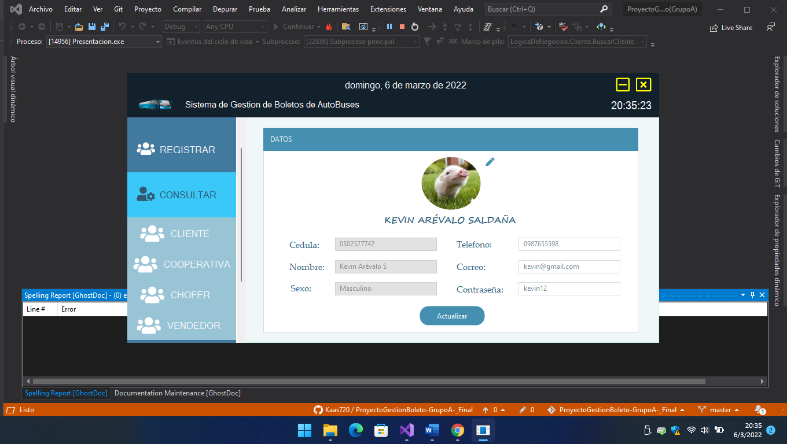

Al seleccionar cliente se mostrará la ventana **Consultar cliente** donde se busca todos los clientes registrados.

E la ventana de consultar se puede buscar por id o cedula luego se van a visualizar los nombres, cédula y correo, a los lados van a estar 2 opciones para **eliminar** o **editar** al cliente.

**Eliminar cliente desde cuenta de administrador.**

Para poder eliminar el registro de un **cliente** se debe seleccionar al cliente y escoger la opción de eliminar, luego se mostrará un mensaje de confirmación, al dar clic en Aceptar el cliente ya se habrá eliminado.

Se puede visualizar el registro del cliente ha sido eliminado.

**Editar cliente desde cuenta de administrador.**

Al escoger la opción de editar se visualizará los datos del **cliente** en el cual podrá editar los siguientes campos: teléfono, correo y contraseña, luego dar clic en Actualizar se regresa a la tabla de clientes con sus datos actualizados.

**Eliminar registro de chofer.**

Para poder eliminar el registro de un **chofer** solo se debe seleccionar al registro y escoger la opción de eliminar, luego se visualizará un mensaje de confirmación, al dar clic en Aceptar el registro del chofer se habrá eliminado.

**Editar registro de chofer desde cuenta de administrador.**

Al escoger la opción de editar se visualizará los datos del **chofer** en el cual podrá editar los siguientes campos: teléfono, correo y contraseña, luego dar clic en Actualizar se regresa a la tabla de eliminar chofer con sus datos actualizados.

**Eliminar registro de vendedor.**

Para poder eliminar el registro de un **vendedor** solo se debe seleccionar al vendedor y escoger la opción de eliminar, luego se mostrará un mensaje de confirmación, al dar clic en Aceptar el registro del vendedor se habrá eliminado.

**Editar registro de vendedor desde cuenta de administrador.**

Al escoger la opción de editar se van a visualizar todos los datos del **vendedor** y el cual podemos editar los siguientes campos: teléfono, correo y contraseña, una vez demos clic en Actualizar nos regresa a la tabla donde están los choferes con sus datos actualizados.

Al seleccionar **CERRAR SESIÓN** se mostrará la pantalla principal del sistema.

Cuenta Chofer

Para realizar la actualización de los datos de su cuenta se debe dar clic en la opción editar perfil donde se mostrarán los datos del chofer de la cuenta. Los datos a actualizar serán teléfono, correo y contraseña. Luego dar clic en actualizar para que se apliquen los cambios.

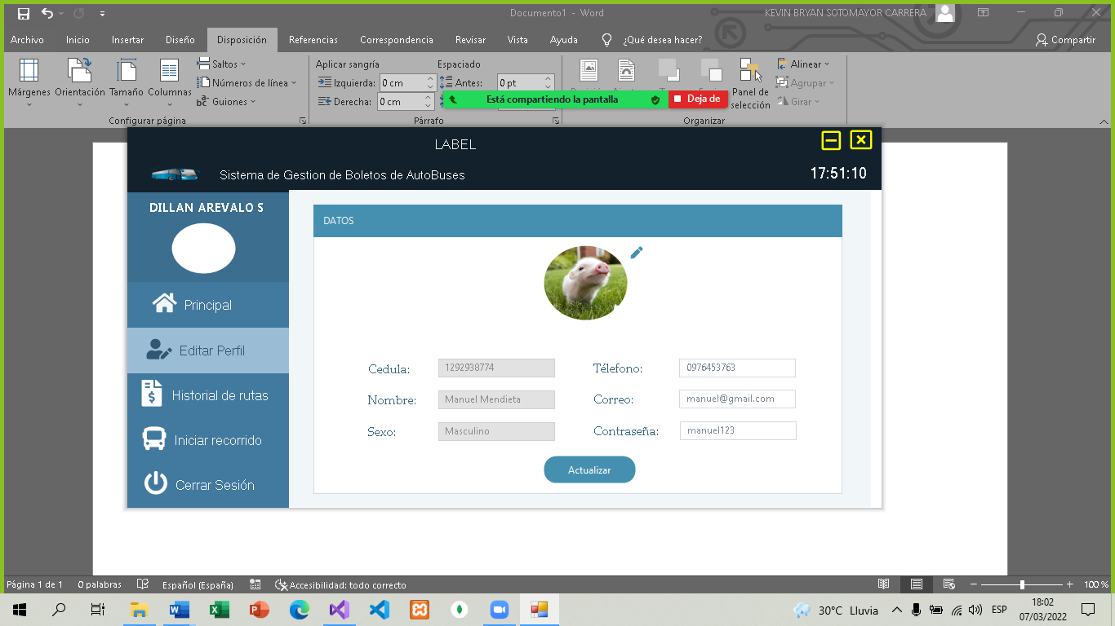

Luego se mostrará un mensaje de que los datos han sido actualizados con éxito.

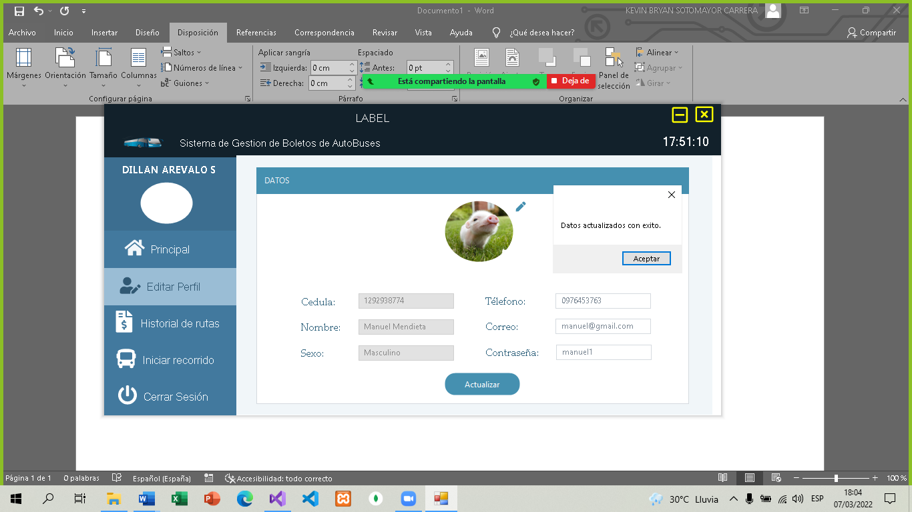

Cuenta Cooperativa

Para realizar la actualización de los datos de su cuenta se debe dar clic en la opción editar perfil donde se mostrarán los datos de la cooperativa de la cuenta. Los datos a actualizar serán teléfono, correo y contraseña. Luego dar clic en actualizar para que se apliquen los cambios.

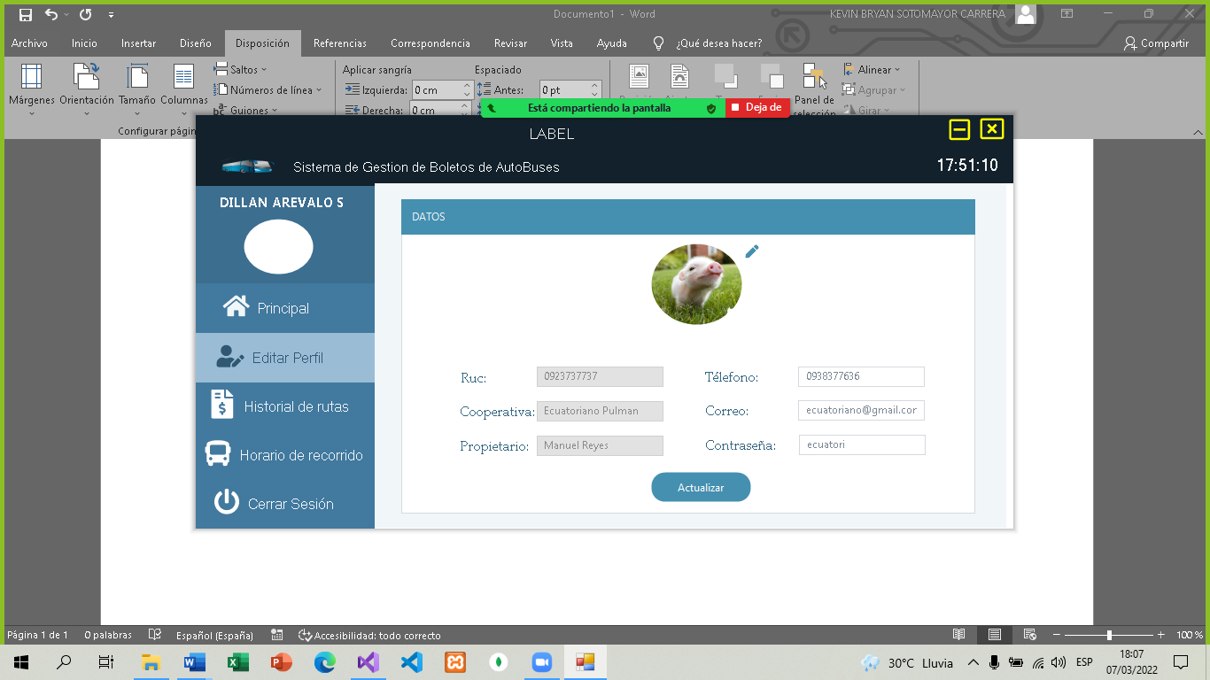

Luego se mostrará un mensaje de que los datos han sido actualizados con éxito.

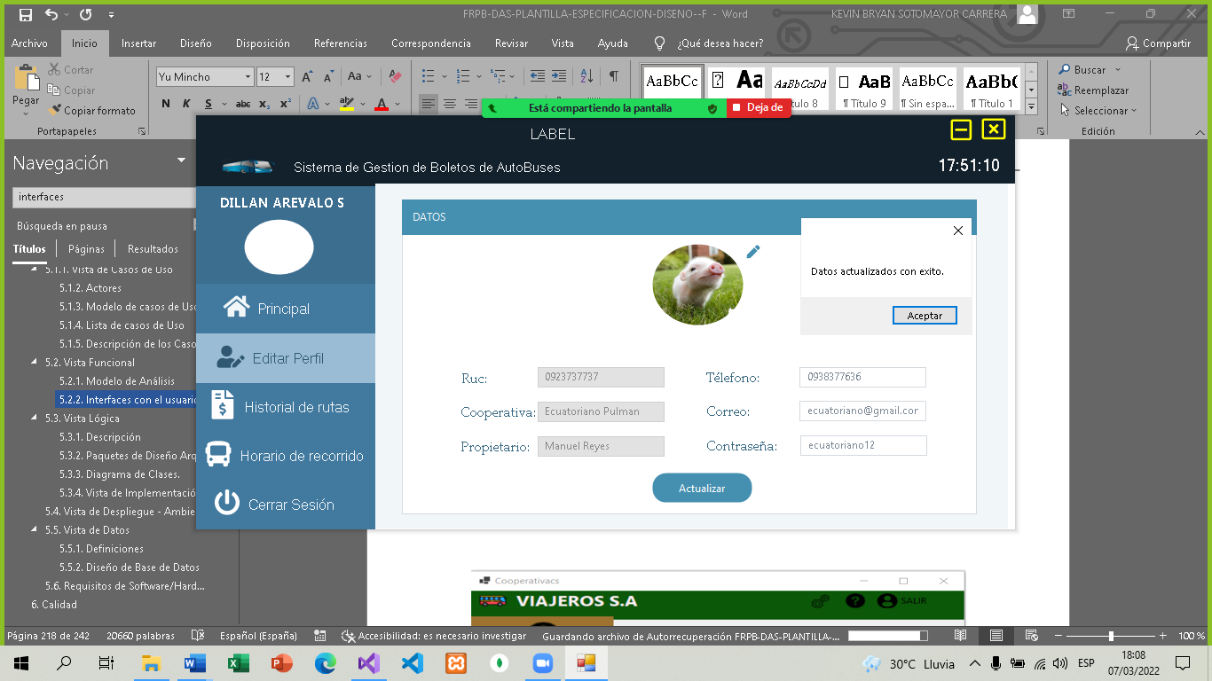

Cuenta de Cliente.

Para realizar la actualización de los datos de su cuenta se debe dar clic en la opción editar perfil donde se mostrarán los datos del usuario de la cuenta. Los datos a actualizar serán teléfono, correo y contraseña. Luego dar clic en actualizar para que se apliquen los cambios.

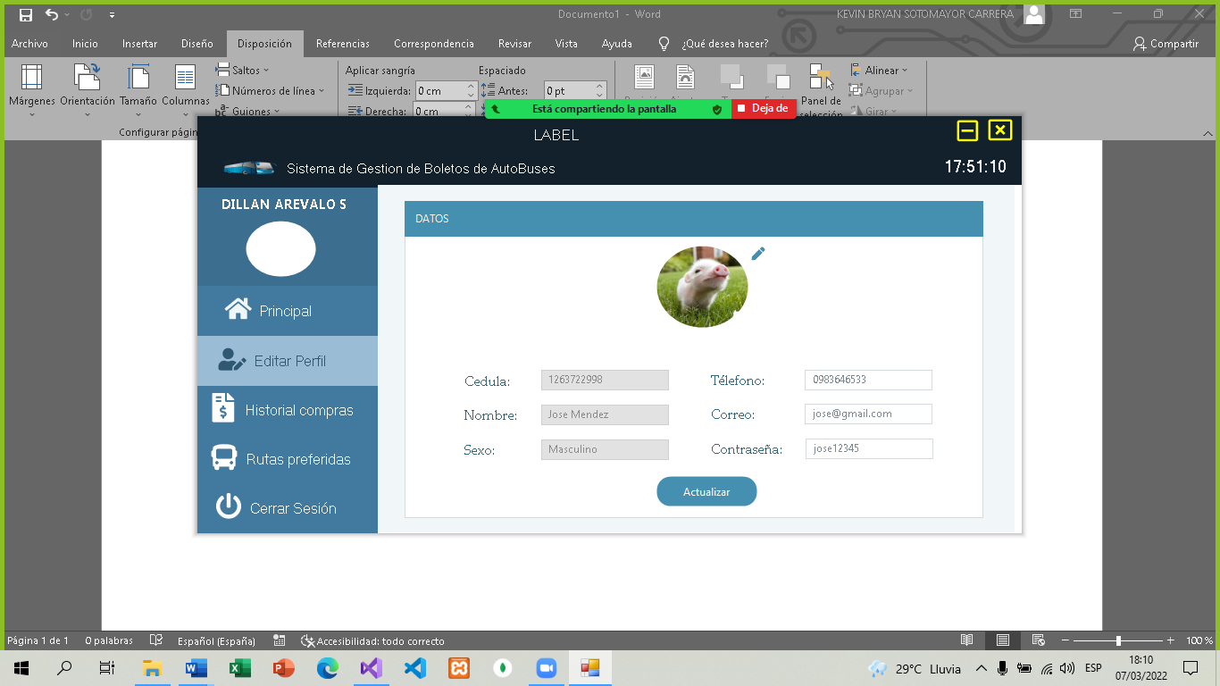

Luego se mostrará un mensaje de que los datos han sido actualizados con éxito.

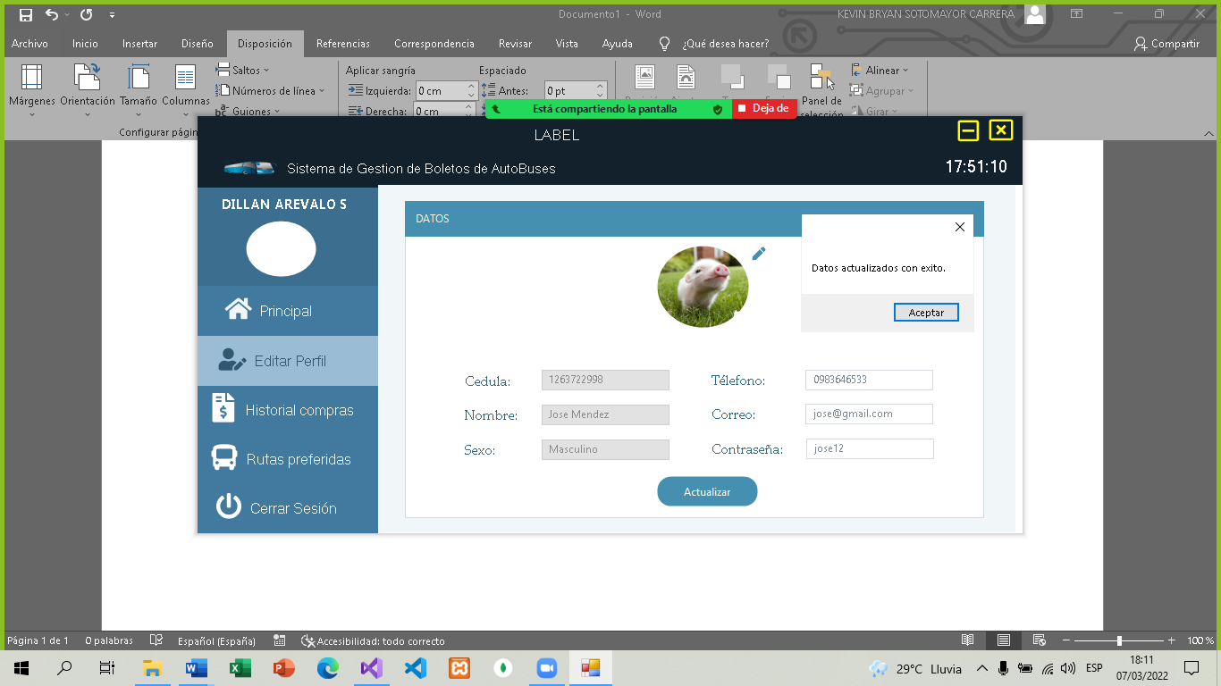

## Cuenta cooperativa.

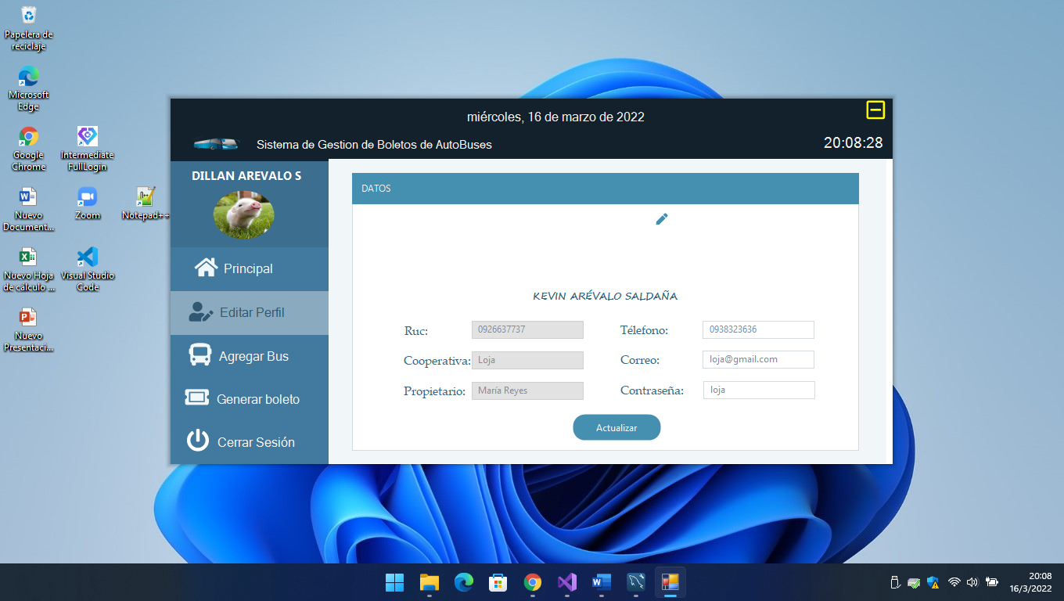

Al ingresar el usuario y contraseña ingresa a la cuenta de cooperativa tiene la opción para editar su información.

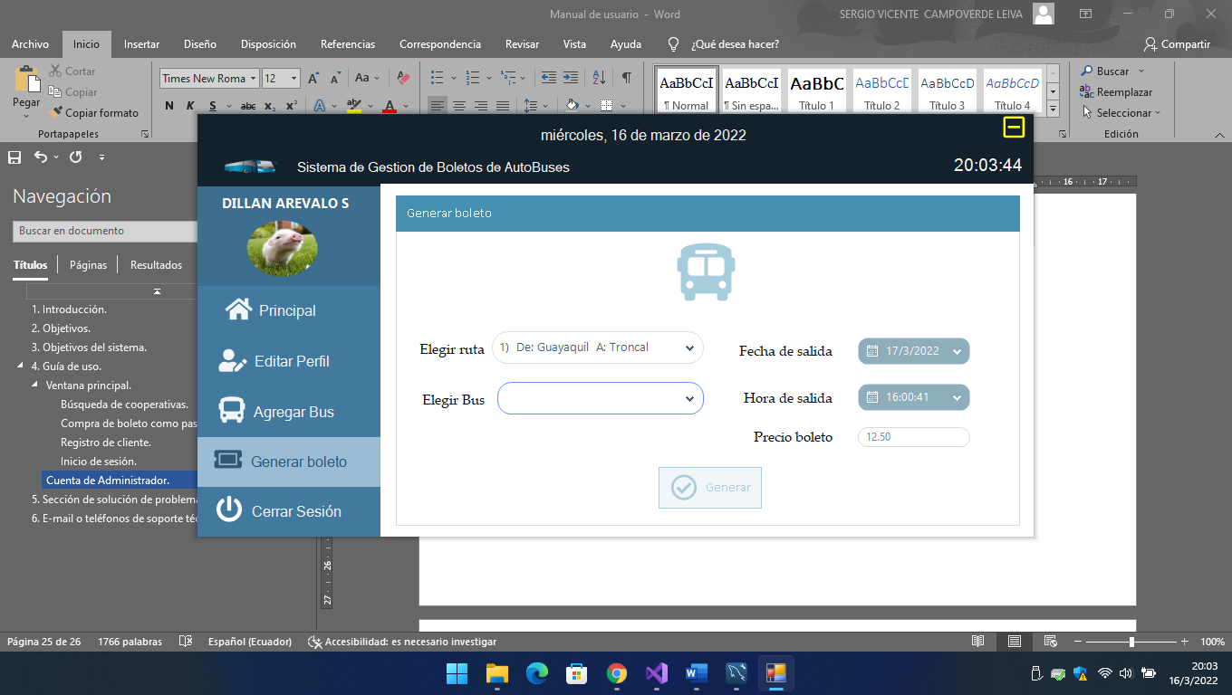

Con opción generar boleto permite agregar una lista de boletos para el recorrido de una ruta que ya se encuentre establecida.

La opción agregar esta pensada para que la cooperativa agregue nuevas unidades de transporte.

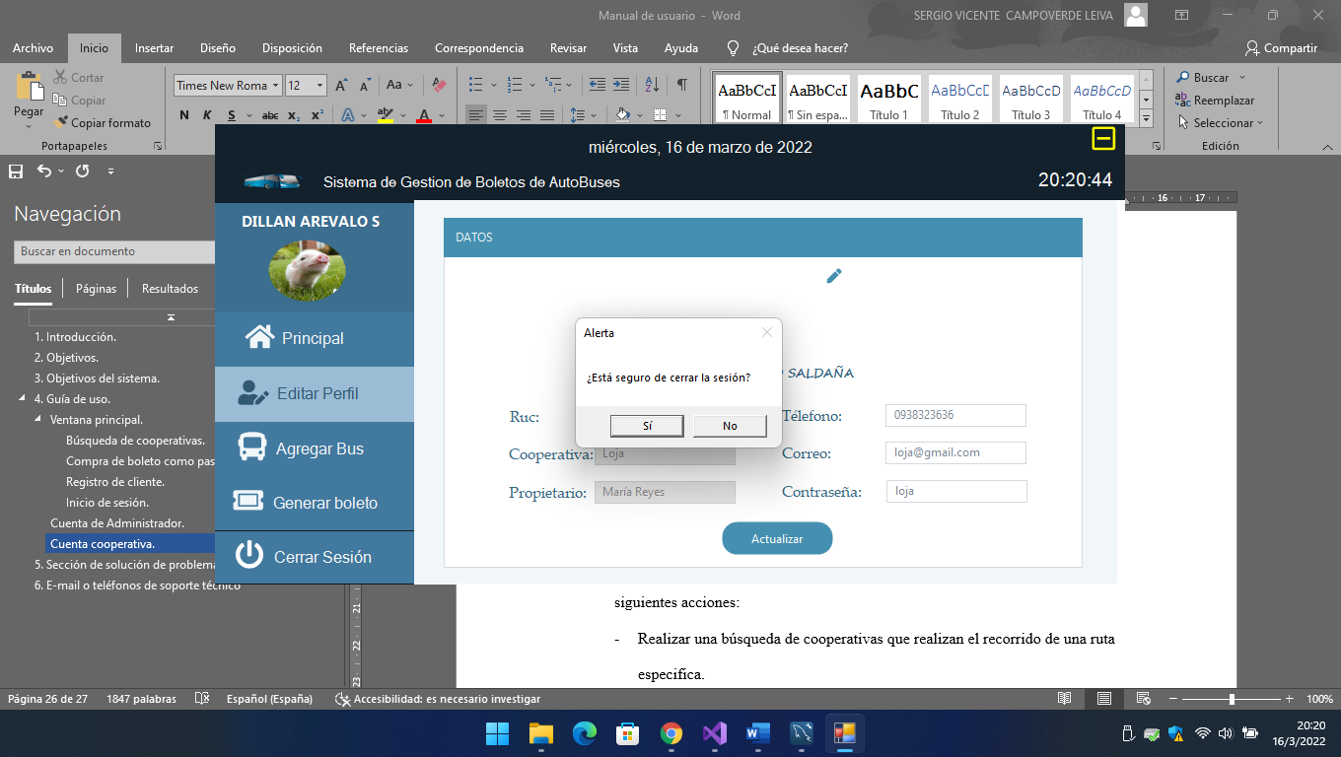

La opción cerrar sesión permite que salga de su cuenta para ello se debe realizar la confirmación, esto lo enviara a la página de la aplicación.

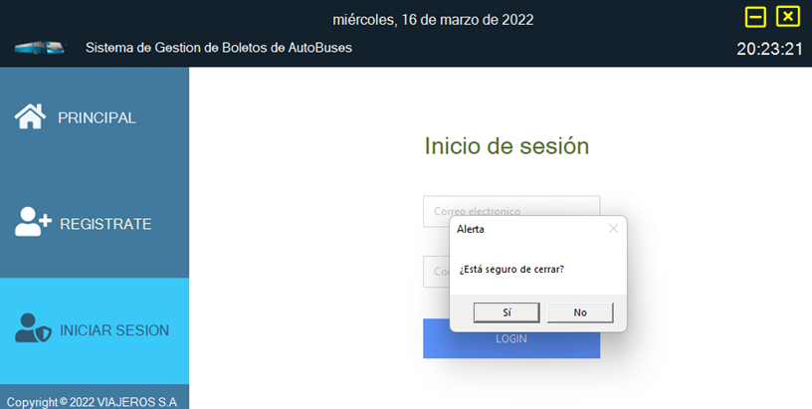

Para cerrar la aplicación debe dar clic en la figura “X” que se encuentra en la parte superior derecha.

## Cuenta cliente.

Para realizar el registro de un cliente se puede hacer de dos formas: la primera es la que se menciona anteriormente en la cuenta administrador.

Como segunda opción un pasajero se puede registrar desde la pagina principal al ingresar todos los solicitados y al guardar los datos ingresa de manera automática a su cuenta de usuario.

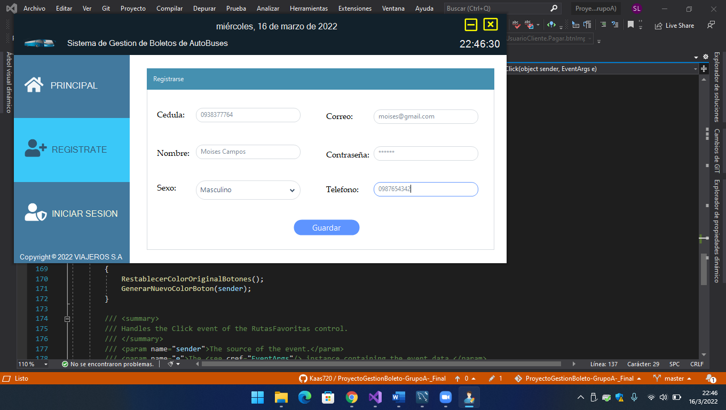

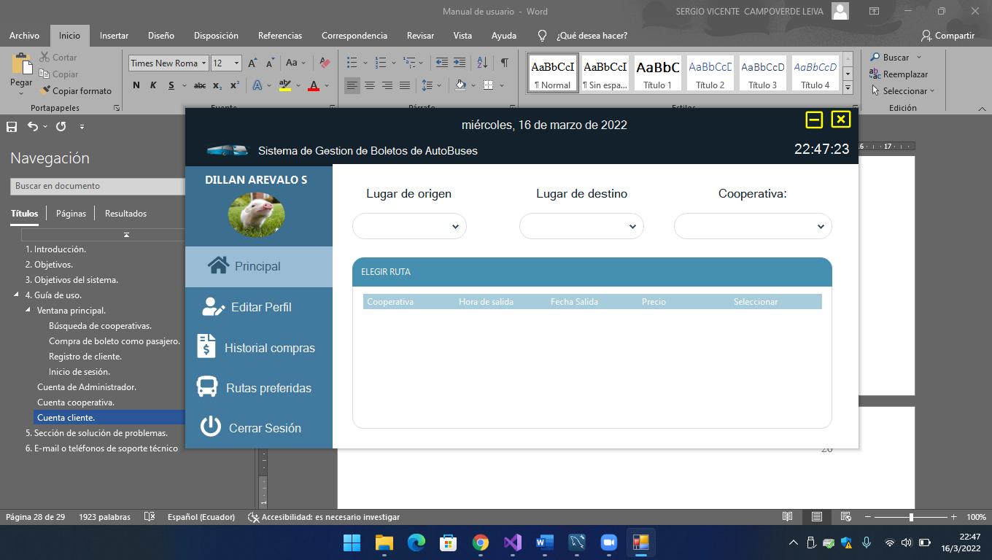

En la pantalla principal esta la opción para hacer la compra de boletos esta funcionalidad se la explica en la sección de ventana principal.

La segunda opción es para realizar la actualización de los datos del cliente.

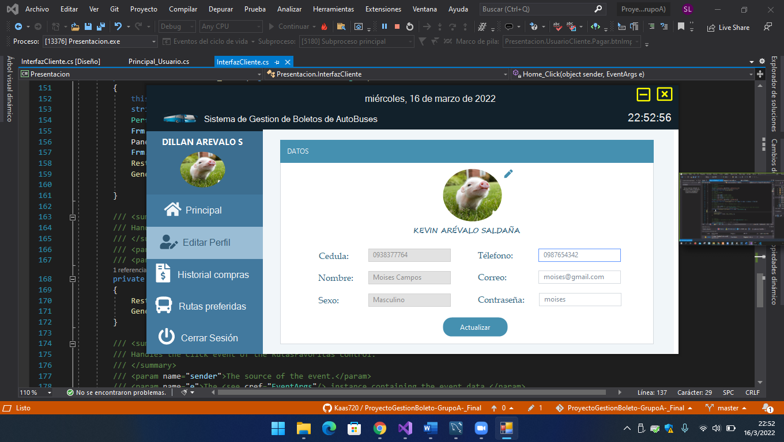

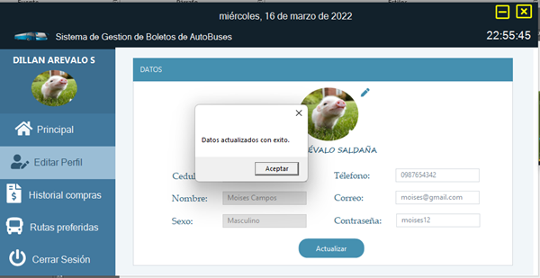

Las opciones historial compras, permitirá almacenar las compras realizadas por el cliente. En la opción rutas preferidas se guardan los buses que más utiliza para viajar.

La opción de cerrar sesión permite salir de la cuenta.

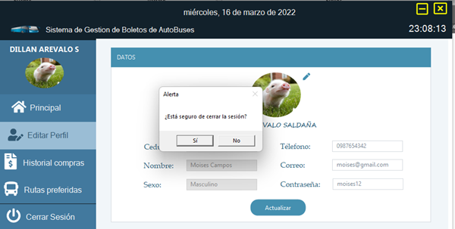

En la cuenta vendedor y chofer tienen funcionalidades similares pero estas cuentas son registradas por el administrador, que luego les entrega su usuario y contraseña, estas credenciales pueden ser cambiadas luego de iniciar sesión y desde su cuenta con la opción editar perfil. En cada una de las cuentas tienen funcionalidades diferentes, pero aún están en la etapa de desarrollo por lo que no se procede a mostrar las capturas de pantalla.

# Sección de solución de problemas.

Algunos problemas que podría presentar el sistema son los siguientes:

* Al iniciar el sistema en la ventana principal desea realizar algunas de las siguientes acciones:
* Realizar una búsqueda de cooperativas que realizan el recorrido de una ruta especifica.
* Realizar el registro de cliente.
* Realizar el inicio de sesión.

Se mostrará un mensaje en una pantalla emergente diciendo “No se encontró conexión con la base de datos”.

* Usted debe ponerse en contacto con el personal de servicio técnico en caso de no recibir una respuesta rápida debe esperar a que la conexión con la base de datos se reestablezca.
* Al momento de realizar un registro y se muestra una pantalla emergente con el siguiente mensaje “El número de cedula o correo ya existen”.

Usted debe ingresar verificar los números de su cedula y su correo se encuentren correctamente escritos.

Para más información hacer la revisión del documento que adjunta a continuación.

|  |
| --- |
| **DOCUMENTO** |
| [*Documento de plan de mantenimiento*](https://ugye-my.sharepoint.com/:w:/g/personal/sergio_compoverdel_ug_edu_ec/EQ-wa9OYAppFiNMiojn3AmsB_BjqNcaV0EYWrHyxfku0vw?e=8sAuss) |
|  |

# E-mail o teléfonos de soporte técnico

593-2 847 900

+593978228733

soportecnico@gmail.com